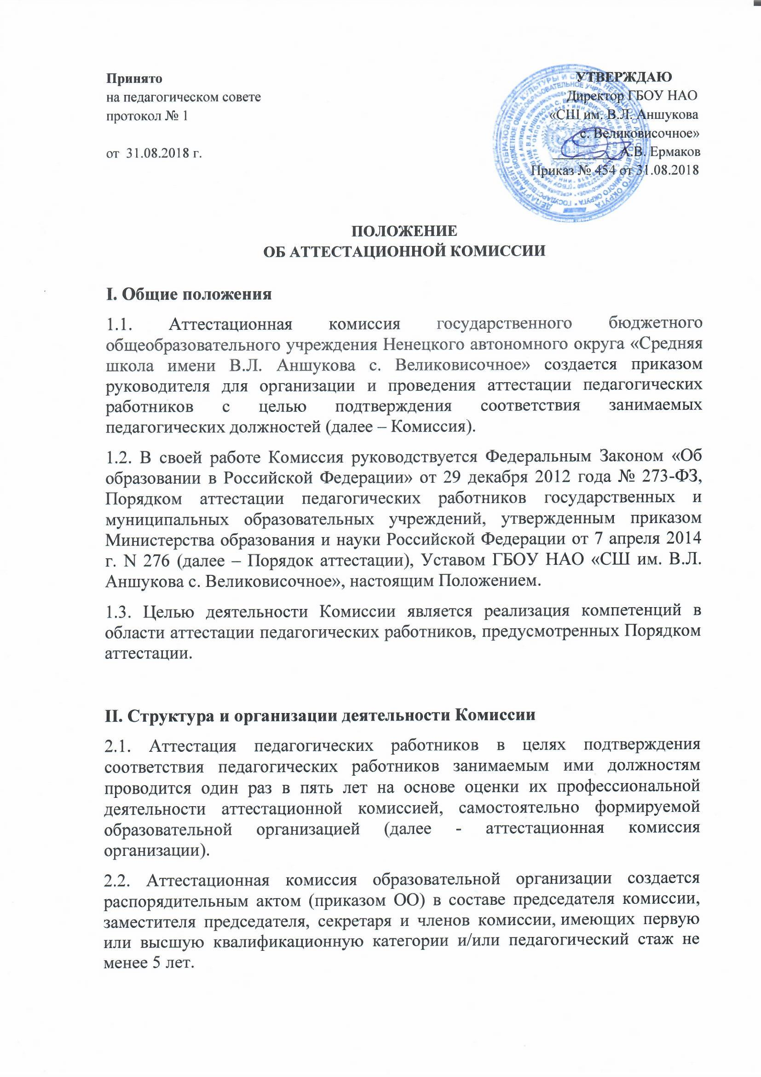

2.3 Количественный состав Комиссии 7 человек. Комиссия создается сроком на 1 год.

2.4. Аттестация педагогических работников проводится в соответствии с распорядительным актом работодателя.

2.5. Руководитель образовательной организации знакомит педагогических работников с распорядительным актом, содержащим список работников организации, подлежащих аттестации, график проведения аттестации, под роспись не менее чем за 30 календарных дней до дня проведения их аттестации по графику.

2.6. Возглавляет работу Комиссии председатель. Председателем Комиссии является руководитель образовательной организации. При отсутствии председателя работу Комиссии возглавляет заместитель председателя Комиссии (заместитель директора по УВР).

2.7. Организацию работы Комиссии осуществляет секретарь Комиссии.

2.8. Заседания считаются правомочными, если на них присутствует две трети из состава Комиссии.

2.9. На каждом заседании Комиссии ведется протокол, который ведет выбранный из состава Комиссии секретарь. Любой член Комиссии имеет право на личное мнение, которое фиксируется в протоколе.

**III. Порядок работы Комиссии**

приказом руководителя образовательной организации.

3.2. Протокол заседания Комиссии подписывается председателем и секретарем Комиссии.

3.3. Для проведения аттестации на каждого педагогического работника работодатель вносит в аттестационную комиссию организации представление. (Приложение 1)

3.4. В представлении содержатся следующие сведения о педагогическом работнике:

1) фамилия, имя, отчество;

2) Число, месяц, год рождения;

3) занимаемая должность на дату проведения аттестации и дата назначения на эту должность;

4) уровень образования и (или) квалификации по специальности или направлению подготовки;

5) сведения о повышении квалификации, профессиональной переподготовке за последние 3 года до прохождения аттестации;

6) результаты предыдущих аттестаций (в случае их проведения);

7) Стаж работы: общий педагогический, в данной организации;

8) Результаты деятельности (мотивированная всесторонняя и объективная оценка профессиональных, деловых качеств, результатов профессиональной деятельности педагогического работника по выполнению трудовых обязанностей, возложенных на него трудовым договором).

3.5. Работодатель знакомит педагогического работника с представлением под роспись не позднее, чем за 30 календарных дней до дня проведения аттестации. После ознакомления с представлением педагогический работник по желанию может представить в аттестационную комиссию организации дополнительные сведения, характеризующие его профессиональную деятельность за период с даты предыдущей аттестации (при первичной аттестации - с даты поступления на работу).

При отказе педагогического работника от ознакомления с представлением составляется акт, который подписывается работодателем и лицами (не менее двух), в присутствии которых составлен акт.

3.6. Аттестация проводится на заседании аттестационной комиссии организации с участием педагогического работника.

Заседание аттестационной комиссии организации считается правомочным, если на нём присутствуют не менее двух третей от общего числа членов аттестационной комиссии организации.

В случае отсутствия педагогического работника в день проведения аттестации на заседании аттестационной комиссии организации по уважительным причинам, его аттестация переносится на другую дату, и в график аттестации вносятся соответствующие изменения, о чем работодатель знакомит работника под роспись не менее чем за 30 календарных дней до новой даты проведения его аттестации.

При неявке педагогического работника на заседание аттестационной комиссии организации без уважительной причины аттестационная комиссия организации проводит аттестацию в его отсутствие.

3.7 Аттестационная комиссия организации рассматривает представление, дополнительные сведения, представленные самим педагогическим работником, характеризующие его профессиональную деятельность (в случае их представления).

3.8. По результатам аттестации педагогического работника аттестационная комиссия организации принимает одно из следующих решений:

- соответствует занимаемой должности (указывается должность педагогического работника);

- не соответствует занимаемой должности (указывается должность педагогического работника).

3.9. Решение принимается аттестационной комиссией организации в отсутствие аттестуемого педагогического работника открытым голосованием большинством голосов членов аттестационной комиссии организации, присутствующих на заседании.

При прохождении аттестации педагогический работник, являющийся членом аттестационной комиссии организации, не участвует в голосовании по своей кандидатуре.

3.10. В случаях, когда не менее половины членов аттестационной комиссии организации, присутствующих на заседании, проголосовали за решение о соответствии работника занимаемой должности, педагогический работник признается соответствующим занимаемой должности.

3.11. Результаты аттестации педагогического работника, непосредственно присутствующего на заседании аттестационной комиссии организации, сообщаются ему после подведения итогов голосования.

3.12. Результаты аттестации педагогических работников заносятся в протокол, подписываемый председателем, заместителем председателя, секретарем и членами аттестационной комиссии организации, присутствовавшими на заседании, который хранится с представлениями, дополнительными сведениями, представленными самими педагогическими работниками, характеризующими их профессиональную деятельность (в случае их наличия), у работодателя.

3.13.На педагогического работника, прошедшего аттестацию, не позднее двух рабочих дней со дня ее проведения секретарем аттестационной комиссии организации составляется выписка из протокола, содержащая сведения о фамилии, имени, отчестве (при наличии) аттестуемого, наименовании его должности, дате заседания аттестационной комиссии организации, результатах голосования, о принятом аттестационной комиссией организации решении. Работодатель знакомит педагогического работника с выпиской из протокола под роспись в течение трех рабочих дней после ее составления. Выписка из протокола хранится в личном деле педагогического работника.

3.14. Результаты аттестации в целях подтверждения соответствия педагогических работников занимаемым ими должностям на основе оценки и профессиональной деятельности педагогический работник вправе обжаловать в соответствии с законодательством Российской Федерации.

3.15. Аттестационная комиссия образовательной организации дает рекомендации руководителю о возможности назначения на соответствующие должности педагогических работников лиц, не имеющих специальной подготовки или стажа работы, установленных в разделе “Требования к квалификации” раздела “Квалификационные характеристики должностей работников образования” Единого квалификационного справочника должностей руководителей, специалистов и служащих и (или) профессиональными стандартами, но обладающих достаточным практическим опытом и компетентностью, выполняющих качественно и в полном объеме возложенные на них должностные обязанности.

**Распределение обязанностей членов аттестационной комиссии**

3.16. Председатель Комиссии (заместитель председателя Комиссии):

- утверждает повестку заседания;

- определяет регламент работы Комиссии;

- ведет заседания Комиссии;

- принимает, в особых случаях, решения: об определении индивидуального порядка прохождения аттестации; об отклонении рассмотрения аттестационных материалов.

3.17. В случае временного отсутствия (болезни, отпуска, командировки и других уважительных причин) председателя аттестационной комиссии полномочия председателя комиссии по его поручению осуществляет заместитель председателя комиссии либо один из членов аттестационной комиссии.

3.18. Заместитель председателя аттестационной комиссии:

- исполняет обязанности председателя в его отсутствие (отпуск, командировка и т.п.);

- составляет график индивидуального прохождения аттестации и согласовывает его с руководителем;

- участвует в работе аттестационной комиссии;

- проводит консультации педагогических работников;

- рассматривает обращения и жалобы аттестуемых педагогических работников, связанные с вопросами их аттестации;

- подписывает протоколы заседаний аттестационной комиссии;

- осуществляет другие полномочия.

3.20. Секретарь Комиссии:

- принимает документы на аттестацию с целью подтверждения соответствия занимаемой должности;

- ведет журналы регистрации принятых на рассмотрение Комиссии аттестационных материалов, учета и выдачи выписок из протоколов;

- информирует аттестующихся о принятом решении Комиссии в течение двух дней со дня принятия решения;

- оформляет выписку аттестующихся работников в соответствии с решением Комиссии;

- приглашает на заседание членов Комиссии;

- ведет протоколы заседаний Комиссии.

Протокол заседания Комиссии с принятым решением подписывают председатель, секретарь Комиссии.

3.21. Члены Комиссии осуществляют экспертизу аттестационных материалов, представленных в Комиссию для подтверждения квалификации по занимаемой должности.

**IV. Права и обязанности Комиссии**

4.1 Комиссия имеет право:

- в необходимых случаях требовать дополнительную информацию в пределах компетенции;

-проводить собеседование с аттестующимися работниками.

* 1. .Комиссия обязана:

-принимать решение в соответствии с действующим законодательством;

-информировать о принятом решении;

- осуществлять контроль исполнения принятых Комиссией решений и рекомендаций по результатам аттестации.

**V. Права, обязанности и ответственность членов Комиссии**

5.1 Члены Комиссии имеют право:

- вносить предложения на заседании Комиссии по рассматриваемым вопросам;

- высказывать особое мнение в случае несогласия с принимаемым решением и фиксировать его в протоколе заседания Комиссии;

- участвовать в обсуждении вопросов, предусмотренных повесткой Комиссии;

- принимать участие в подготовке решений Комиссии.

5.2 Члены Комиссии обязаны:

- присутствовать на всех заседаниях Комиссии;

- осуществлять свою деятельность в соответствии с принципами работы Комиссии;

- использовать служебную информацию только в установленном порядке.

5.3 Члены Комиссии несут ответственность за ненадлежащее исполнение своих обязанностей. В случае неисполнения своих обязанностей член Комиссии может быть исключен из состава Комиссии на основании ее решения, принятого большинством голосов.